

**12/5/16**

**הודעה לעיתונות**

**הכנס השלישי של מנהיגות ישראלית בתפוצות יתקיים בבודפשט, הונגריה בין התאריכים 20-22 מאי 2016**

אנו שמחים להודיע על כנס מנהיגות ישראלית בתפוצות שיתקיים בבודפשט, הונגריה, בין התאריכים 20-22 מאי 2015 במרכז התרבות הישראלי שבעיר, שהוא היחיד מסוגו בעולם.

את מנהיגות ישראלית בתפוצות מובילים שישה ישראלים המגיעים ממקומות שונים ברחבי העולם ,ועיקר פעילותם בחיבור ישראלים החיים ברחבי העולם עם מדינת ישראל , בינם לבין עצמם, בינם לבין הקהילות היהודיות, והקהילות הלא יהודיות במדינות שבהן הם מתגוררים.

מובילי ההתארגנות הם רן מסטרמן מטורונטו, קנדה, ענת קורן מלונדון, בריטניה, איתן דרורי ממלבורן, אוסטרליה, ד"ר ורד גליקמן מבודפשט, הונגריה ,לי אלוני מהלסינקי, פינלנד וניר גבע מאמסטרדם, הולנד.

בכינוס ייטלו חלק אישי ציבור מישראל והתפוצות, אנשי אקדמיה, נציגים ומנהיגים ישראלים מקהילות וממדינות רבות בעולם, והוא יוקדש לדיון במאבק בדה לגיטימציה של מדינת ישראל, האנטישמיות הגואה, ושורה של נושאים אסטרטגיים הנוגעים לחיזוק הקשר בין ישראל לתפוצות.

זהו הכנס השלישי של מנהיגות ישראלית בתפוצות לאחר כנסים שהתקיימו בלונדון (2014) ובמרכז הבינתחומי בהרצליה ( 2015).

בחודש אוקטובר 2014 נערך בכנסת יום עיון בהשתתפות 120 איש לצורך העלאת המודעות לתפוצה הישראלית ולחשיפת הפעילויות בנושא.

בין נושאי הכנס: דילמות המעסיקות ישראלים החיים מחוץ לישראל, הישראלים בתפוצות כגשר בין מדינת ישראל לעם היהודי, הקמת מרכז חינוכי וירטואלי לישראלים בתפוצות, שימור הזהות הישראלית ועוד.

לפרטים נוספים: ענת קורן [anat@alondon.net](mailto:anat@alondon.net)

מצורפת תמונה של חברי הבורד מההכנס האחרון בהרצליה:

מימין:

לי אלוני, ענת קורן, ורד גליקמן, רן מסטרמן, איתן דרורי וניר גבע.

התמונה משוחררת מזכויות יוצרים.

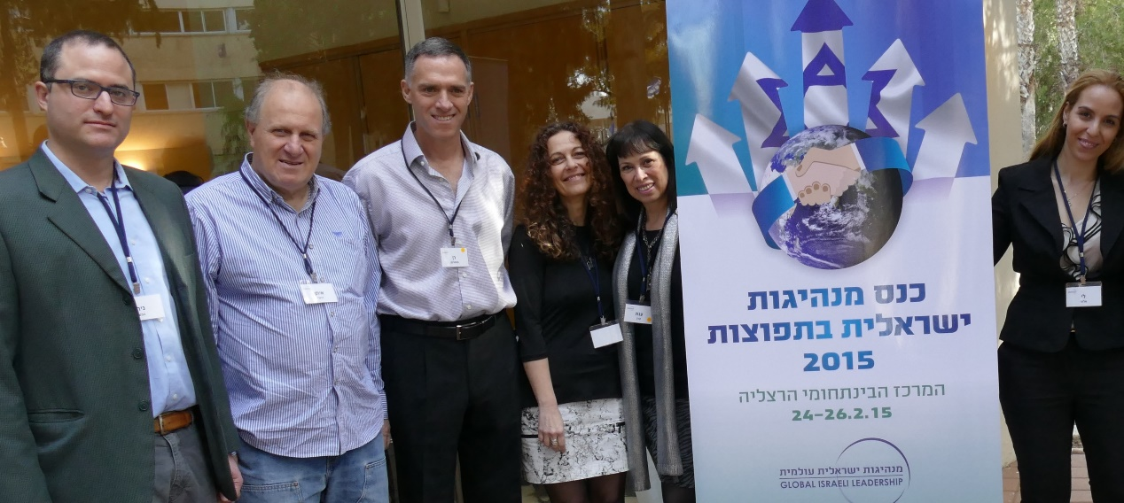

------------סוף -------------